**Automatización de un proceso de negocios:  
Sistema de cálculo de impuestos**

Estrada Cruz Rogelio, Fundamentos de Ingeniería de Software, Ingeniería en Informática Unidad Profesional Interdisciplinaria de Ingeniería y Ciencias Sociales y Administrativas, Av. Té S/N, Del. Iztacalco.

**Resumen.**   
 Para el estado mexicano los impuestos son de vital importancia, puesto que el 47% de la recaudación anual está integrado por contribuciones realizadas por personas físicas y morales por medio del ISR. Así mismo México es el país miembro de la OCDE con la menor aportación de ingresos tributarios en proporción al PIB, lo que se ve reflejado en el gasto público nacional. La presentación del siguiente sistema pretende ser una propuesta para la simplificación de actividades administrativas para la aportación de impuestos correspondientes al IMSS y al ISR. El Sistema de cálculo de impuestos calcula el sueldo neto de un empleado que trabaja una jornada de 8 horas durante 30 días, deduciendo el impuesto por gastos médicos, invalidez y vida, prestaciones, cesantía y vejez y el impuesto sobre la renta, usando herramientas de desarrollo inteligente como lo son HTML5 en lenguaje JASON revisando su funcionalidad en el editor Tryit Editor v3.5 en www.w3schools.com.

**Palabras Clave:** Sistema de cálculo de impuestos, ISR, IMSS, recaudación fiscal, México, Simplificación Administrativa.

**Abstract.** For the Mexican state, taxes are of vital importance, the percentage of 47% of the annual collection is composed of contributions made by individuals and corporations through the ISR. Likewise, Mexico is the member country of the OECD with the lowest contribution of tax revenues in proportion to GDP, which is reflected in national public expenditure. The presentation of the following system is a proposal for the simplification of administrative activities for the contribution of taxes to the IMSS and the ISR. The Tax Calculation System calculates the net salary of an employee who works a day of 8 hours for 30 days, deducting the tax for medical expenses, disability and life, benefits, unemployment and old age and the ISR, using smart development tools such as HTML5 in JSON language, checking its functionality in the Tryit Editor v3.5 editor at www.w3schools.com.

**Key Words: T**ax calculation system, ISR, IMSS, tax collection, Mexico, Administrative Simplification.

1. **Introducción**

Las herramientas informáticas son una herramienta eficaz para solucionar problemáticas de diferentes tipos y sobre todo simplificar el trabajo administrativo, crear aplicaciones beneficia tanto a empleados como a empleadores proporcionando a ambas partes herramientas que los ayudan a mejorar el rendimiento y eficiencia laboral a gran escala en diferentes aspectos, además de reducir costos y tiempos dentro de los procesos administrativos. Es así como surge la automatización de un proceso de negocios, para cumplir las necesidades corporativas, para la atención de estas necesidades se implementa el Sistema de cálculo de impuestos. El conocimiento de nuestra aportación por medio de impuestos al estado es un tema que es de injerencia de todos los trabajadores, por ello se busca una manera de calcular la deducción de esos impuestos de la manera más precisa posible eliminando el factor del error humano.

Ahora bien, los impuestos son herramientas del estado para promover el desarrollo económico nacional, a través del gasto social que depende a su vez de la cantidad del capital disponible de lo recaudado. Es también bien sabido que los impuestos son una parte sustancial de los ingresos públicos, es decir, un impuesto es un recurso que los ciudadanos otorgan al sector público para financiar el gasto público, el cual sirve a distintos fines, como la distribución del ingreso a través de diversas vías como lo son los programas de desarrollo social.

Otras funciones de los impuestos son Mejorar la eficiencia económica, El fomento y el desarrollo económico y como medida proteccionista; a continuación, se describirán los siguientes puntos:

* Mejora de la eficiencia económica: esto se logra si se pueden corregir fallas en el mercado, sobre todo de orden externo
* De fomento al desarrollo económico: Los recursos que se obtienen, se pueden destinar a algún sector económico particular como el impuesto a las gasolinas que pueda financiar la construcción de una autopista.
* De proteccionismo: Los impuestos pueden proteger a sectores económicos en desventaja, como la industria nacional o la agricultura.

El presente programa pretende ser un apoyo administrativo que además de simplificar el pago de impuestos contribuya de manera indirecta a la evasión de impuestos, la evasión de impuestos es el acto de evitar el pago de cualquier impuesto. La evasión fiscal puede darse por diversos motivos:

* Ignorancia o desconocimiento de los fines de los impuestos
* Servicios públicos prestados por forma defectuosa o ineficiente
* Por falta de una contraprestación que compense los impuestos pagados
* Por la percepción generalizada del enriquecimiento ilícito de los funcionarios públicos.
* Ejercicio informal de actividades económicas.

En términos sencillos podemos decir que los impuestos son aplicables a las personas físicas y morales; una persona física es un individuo con la capacidad de contraer obligaciones y ejercer derechos, una persona moral es pues una agrupación de personas que se reúnen para alcanzar un fin determinado, por ejemplo, una sociedad anónima o un grupo financiero.

Este sistema pretende ser una herramienta clave dentro de la industria para el cálculo de impuestos, así mismo, ser una herramienta clave para el desarrollo de la empresa por medio de la simplificación de procesos dentro del departamento encargado de determinar las aportaciones fiscales. Además, se pretende seguir la tendencia actual de desarrollar aplicaciones de forma integral de acuerdo a las necesidades de la industria y los empleadores.

1. **Funcionalidad**

EL sistema funciona con HTML5 usando el lenguaje de programación JSON, una herramienta inteligente usada desde inicios del periodo escolar orientada en objetos muy útil.

Para el cálculo de la deducción del impuesto se usaron los valores porcentuales actuales para las prestaciones, gastos médicos, invalidez y vida, así como el de cesantía y vejez.

Prestaciones= 0.25%

Gastos médicos=0.375%

Invalidez y vida=0.625%

El primer valor a calcular es la suma de estos tres que es 1.25%.

Para tener los siguientes datos debemos calcular, por ejemplo, 30 días en los que trabaja un empleado con un ingreso de $200 diarios.

Por ende, para tener el valor de retención por prestaciones, gastos médicos, e invalidez y vida se debe hacer:

La multiplicación de los 30 días por los $200 que el empleado gana a día todo esto por la suma de los porcentajes ya obtenidos para obtener la primera retención.

Ahora, para continuar se debe calcular la cesantía y vejez, la cual se calcula de manera bimestral, por lo tanto, para obtener esta deducción la operación sería:

La multiplicación de los 61 días que vienen en un bimestre (a excepción de febrero) por el sueldo diario $200 todo por el porcentaje actual de la cesantía y vejez que es 1.125%

Y para obtener la retención total de estos impuestos se debe multiplicar por 2 la primera retención más el valor obtenido al calcular la retención por cesantía y vejez todo sobre 2 para finalmente restar este resultado al sueldo mensual para obtener el sueldo con la reducción de estos impuestos.

Ahora, para finalizar, se tiene que usar el valor del ISR para hacer esa deducción.

Para esto se usan los valores actuales usados en esta tabla:

**Tabla 1.** Límite inferior, límite superior y cuota fija para el ISR hasta $24,222.31 2018.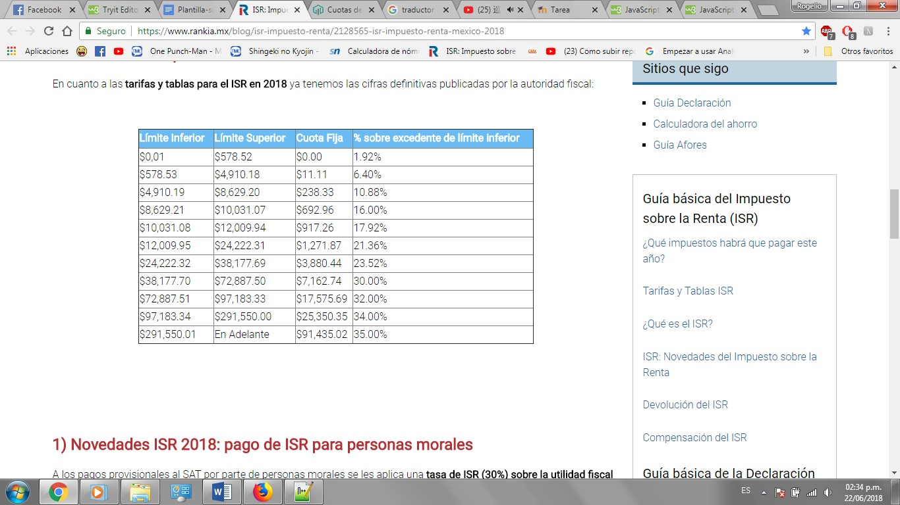

En cada caso, si el valor del sueldo mensual es menor al límite inferior o igual al límite superior de cada caso se restará la cuota fija.

* 1. **Código**

Para realizar esta aplicación se usó HTML5 con el lenguaje de programación JSON con la ayuda del editor Tryit Editor v3.5 en la página web [www.w3schools.com](http://www.w3schools.com)

**Código 1.** Aplicación funcional usando herramientas inteligentes

<!DOCTYPE html>

<html>

<body>

<h2>Sueldo Neto</h2>

<p id="demo"></p>

<script>

var text = '{ "sueldo":"function() {dias=30; sdiario=140; presta=0.0025; gmedicos=0.00375; iyv=0.00625; pgi=presta+gmedicos+iyv; smes=sdiario*dias; r1=smes*pgi; sbr=(sdiario*61)*0.1125; r2=((r1*2)+sbr)/2; sueldo=smes-r2; if(sueldo<578.53) {sueldo=sueldo-11.11; return sueldo;} if(smes<4910.19) {sueldo=sueldo-238.33; return sueldo;} if(smes<8629.21) {sueldo=sueldo-692.96; return sueldo;} if(smes<10031.08) {sueldo=sueldo-917.26; return sueldo;} if(smes<12009.95) {sueldo=sueldo-1271.87; return sueldo;} return sueldo;}"}';

var obj = JSON.parse(text);

obj.sueldo = eval("(" + obj.sueldo + ")");

document.getElementById("demo").innerHTML = obj.sueldo();

</script>

</body>

</html>

* 1. **Pantalla de salida**

Para la pantalla de salida se usó el editor Tryit Editor v3.5   
**Img. 1.** Pantalla de salida para el ejemplo práctico de un empleado que trabaja 30 días ganando $200 diarios.

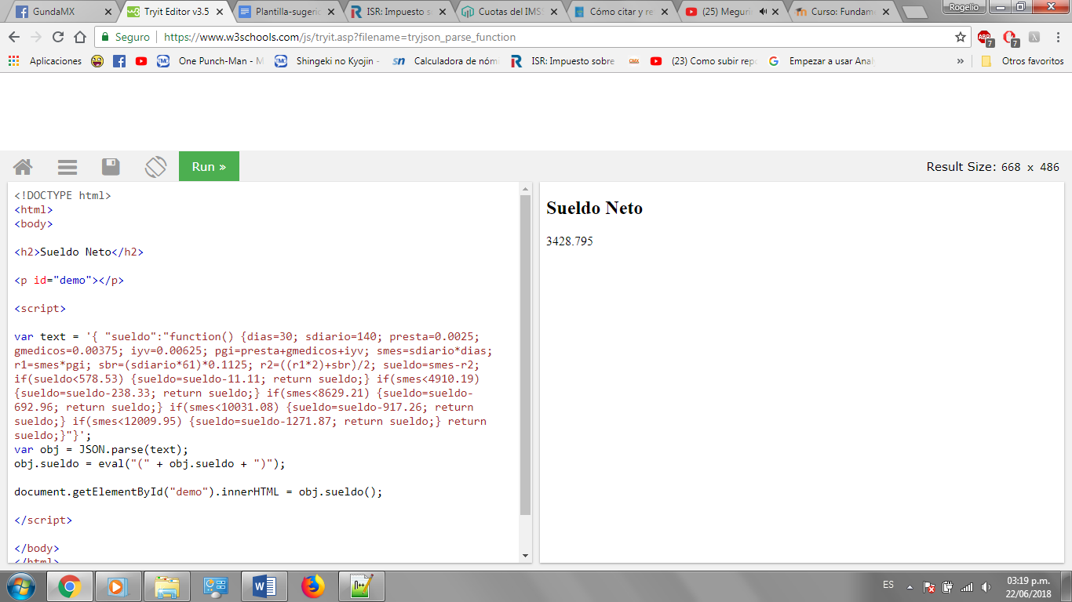

1. **Conclusiones**

La creación de aplicaciones para la automatización de un proceso de negocios resulta ser muy gratificante en el nivel escolar en el que me encuentro, gracias a la práctica generada al realizar la aplicación me encuentro más seguro sobre lo aprendido y lo que puedo aplicar en un futuro tanto en el ámbito escolar como en el laboral. Esta aplicación puede tener muchos usos con tan solo editar unas cuantas variables como calcular el precio de muchos productos, así como la tenencia de un auto, etc.

**Referencias**

Cortes Mayor, K., Oliveros Mondragón, J., & Romero Picazo, D. I. Efectos fiscales de ISR para personas morales de una empresa de implementación de software sistemas Indie, SC.

Quinto Carla, Rinka. (2018). Rinka México.

<https://www.rankia.mx/blog/isr-impuesto-renta/2128565-isr-impuesto-renta-mexico-2018>

Cervantes. Contador Contado. (2009-2018).

<https://contadorcontado.com/2009/02/25/cuotas-del-imss-en-la-nomina/>